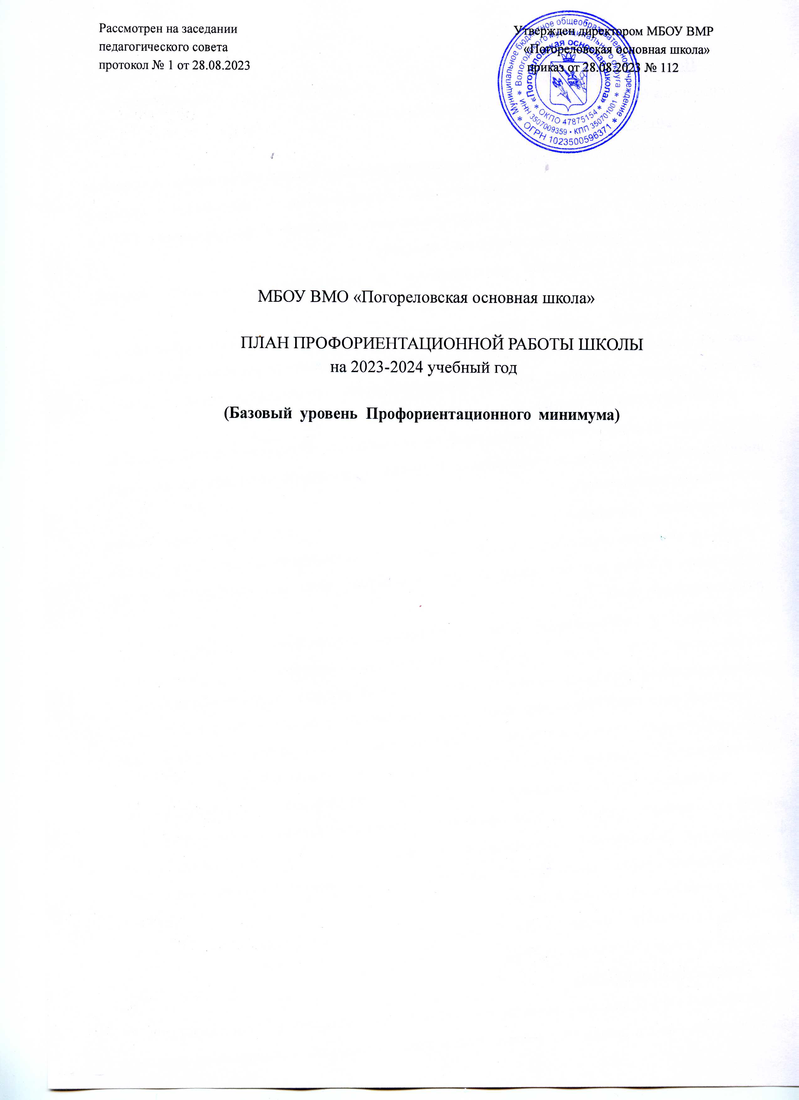

**Цель**: формирование готовности к профессиональному самоопределению обучающихся 6 - 9 классов общеобразовательной организации.

Задачи базового уровня:

* построение системы содействия профессиональному самоопределению обучающихся основанной на сочетании мотивационно- активизирующего, информационно - обучающего, практико-ориентированного и диагностико - консультационного подходов к формированию ГПС и вовлечении всех участников образовательного процесса;
* систематизация и обогащение инструментами и практиками региональных моделей профессиональной ориентации обучающихся;
* выявление исходного уровня сформированности внутренней (мотивационно-личностной) и внешней (знаниевой) сторон готовности к профессиональному самоопределению у обучающихся, а также уровня готовности, который продемонстрирует обучающийся после участия в профориентационной программе;
* формирование индивидуальных рекомендаций для обучающихся по построению образовательно-профессиональной траектории в зависимости от уровня осознанности, интересов, способностей, доступных им возможностей;
* информирование обучающихся о специфике рынка труда и системе профессионального образования (включая знакомство с перспективными и востребованными в ближайшем будущем профессиями и отраслями экономики России) посредством различных мероприятий, в т.ч. профессиональных проб;
* формирование у обучающихся профориентационных компетенций, необходимых для осуществления всех этапов карьерной самонавигации, приобретение и осмысление профориентационно значимого опыта, активного освоения ресурсов территориальной среды профессионального самоопределения, самооценки, успешности прохождения профессиональных проб, осознанного конструирования индивидуальной образовательно-профессиональной траектории и ее адаптации с учетом имеющихся компетенций и возможностей среды;
* совершенствование профессиональных компетенций специалистов, ответственных за профориентационную работу в образовательной организации (педагогов-навигаторов) по формированию осознанности обучающихся и их готовности к профессиональному самоопределению через прохождение программы дополнительного профессионального образования (повышения квалификации);
* повышение активности и ответственности родителей в целях содействия обучающимся в формировании навыка осознанного выбора.

Планируемые результаты:

* для обучающихся 6 - 9 классов - развитие всех компонентов готовности к профессиональному самоопределению (в т.ч. повышение осознанности и самостоятельности в планировании личных профессиональных перспектив), построение индивидуальной образовательно-профессиональной траектории;
* для родителей - получение рекомендаций по возможной помощи самоопределяющимся подросткам, получение современной и актуальной информации о рынке образования и рынке труда (регионального и федерального уровней), включая информацию о наиболее перспективных и востребованных в ближайшем будущем профессиях и отраслях экономики Российской Федерации;
* для педагогов и специалистов - повышение квалификации в области методов и технологий профессиональной ориентации обучающихся. Применение методик, направленныхна активизацию профессионального самоопределения, понимание возможностей и ограничений диагностических инструментов. Освоение новых, современных, научно обоснованных методик и технологий;
* для работодателей - привлечение мотивированных обучающихся к производственным задачам, повышение интереса к организации. Обучение наставников, работающих с учащимися.

Реализация плана предусматривает активное участие педагогов, родителей обучающихся МБОУ ВМО «Погореловская основная школа» , сотрудников центра занятости населения и иных заинтересованных лиц в проведении профориентационных мероприятий, направленных на подготовку востребованных в регионе профессиональных кадров.

В школе профориентационная работа проводится администрацией учреждения, классными руководителями, учителями-предметниками, педагогом- психологом, педагогом – организатором.

По результатам участия во всех мероприятиях основного уровня реализации Профориентационного минимума для обучающегося формируется индивидуальная рекомендация по построению образовательно-профессиональной траектории.

**Форматы профориентационной работы**

Профориентационная работа реализуется в следующих форматах: УРОЧНАЯ ДЕЯТЕЛЬНОСТЬ

* Уроки общеобразовательного цикла, включающие элемент значимости учебного предмета для профессиональной деятельности. Используется интерактивный сервис "Конструктор будущего" в рамках проекта "Билет в будущее" или другие программы.
* Уроки профориентационной направленности в рамках учебного предмета "Технология".

ВНЕУРОЧНАЯ ДЕЯТЕЛЬНОСТЬ

- Внеурочные занятия "Россия - мои горизонты" (еженедельно по четвергам) - Проектная деятельность - Профессиональные пробы

* Экскурсии в образовательные организации СПО;
* Экскурсии на производство;
* Конкурсы профориентационной направленности;
* Образовательные выставки.

ВЗАИМОДЕЙСТВИЕ С РОДИТЕЛЯМИ (ЗАКОННЫМИ ПРЕДСТАВИТЕЛЯМИ)

* Родительское собрание (ознакомительное или итоговое)

|  |  |  |  |  |  |
| --- | --- | --- | --- | --- | --- |
| **№ п/п** | **Мероприятия** | **Участники** | **Сроки проведения** | | **Ответственный** |
| **1. Организационно-информационная деятельность** | | | | | |
| 1 | Оформление стендов,  наглядных пособий,  плакатов, методических материалов | Классные руководители | Сентябрь | | ответственный по профориентации |
| 2 | Проведение анализа результатов профориентации за прошлый год, выявление трудоустройства и поступления в учреждения СПО выпускников 9 кл. | Классные руководители  выпускников 9 кл. | Сентябрь | | ответственный по профориентации |
| 3 | Координирование работы педагогического коллектива | Педагогический коллектив | Сентябрь май | - | директор |
| 4 | Осуществление | Обучающиеся 6- | Сентябрь | - | Администрация |
| взаимодействия с ЦЗН, предприятиями,  учреждениями СПО | – 9 классов | май |  | школы, ответственный по профориентации |
|  |  |  |  |  |  |
| **2. Информационно-консультационная деятельность с педагогическими**  **работниками** | | | | | |
| 1 | Оказание помощи в  разработке, организации и проведении воспитательных мероприятий | Классные  руководители | Сентябрь  май | - | Администрация  школы |
| 2 | Организация консультаций:   * «Основные направления | Классные  руководители | Сентябрь  май | - | Педагог –психолог |
|  | работы классного руководителя по знакомству обучающихся с миром профессий»;   * «Формула выбора профессии»; * «Изучение личностных особенностей и   способностей учащихся» |  |  |  |  |

|  |  |  |  |  |  |
| --- | --- | --- | --- | --- | --- |
| 3 | Педсовет «Воспитание как приоритет государственной политики»  - роль профориентационной работы учителя в создании  современной личности | | Педагогический коллектив | 29.01.2024 | советник  директора по воспитанию , педагог  – психолог |
| 4 | Теоретический семинар  «Организация работы с детьми «группы риска» и семьями, состоящими на различных видах учёта | | Педагогический коллектив | 19.02.2024 | директор |
| **3. Профориентационные мероприятия с обучающимися** | | | | | |
| 1 | Курс внеурочной деятельности «Тропинка в профессию» | 3-4 классы | | Каждый четверг  январь-май | Классный руководитель 3- 4 классов |
| 2 | Курс внеурочной деятельности "Россия – мои горизонты". | 6- 9 классы | | Каждый четверг  сентябрь – | Классные руководители 6 – 9 классов |
| 4 | Участие обучающихся во  Всероссийском проекте открытые онлайн-уроки  «ПроеКТОриЯ» | 8-9 классы | | Сентябрь – май | Педагог – организатор  Классные руководители,  ответственный по |
| 5 | Участие в муниципальных и региональных конкурсах и проектах по профориентации | 1-9 классы | | Сентябрь – май | Классные руководители,  ответственный по профориентации |

|  |  |  |  |  |  |  |  |  |  |  |  |  |  |  |  |  |  |
| --- | --- | --- | --- | --- | --- | --- | --- | --- | --- | --- | --- | --- | --- | --- | --- | --- | --- |
| 6 | Школьный | | | | | 2 – 9 классы | | Апрель | | | | | | | | Ответственный по | |
|  | профориентационный | | | | |  | |  | | | | | | | | профориентации, | |
|  | марафон | | | (беседы, | |  | |  | | | | | | | |  | |
|  | дискуссии, мастер-классы, | | | | |  | |  | | | | | | | |  | |
|  | коммуникативные | | | и | |  | |  | | | | | | | |  | |
|  | деловые игры) | | | | |  | |  | | | | | | | |  | |
| 7 | Организация и проведение -  дня самоуправления  дня выпускника | | | | | 1 – 9 классы | | Сентябрь  февраль | | | |  | | | Педагог-организатор | | |
| 8 | Уроки профориентационной  направленности в рамках учебного предмета  «Технология» | | | | | 1 – 8 классы | | Сентябрь  май | | | | – | | | Учитель-технологии | | |
| 9 | Уроки  общеобразовательного  цикла, включающие элемент значимости учебного предмета для  профессиональной деятельности | | | | | 1 – 9 классы | | Сентябрь  май | | | | – | | | Учителя-  предметники | | |
| 10 | Участие обучающихся в  днях открытых | | | | | 8-11 классы | | Сентябрь  май | | | | – | | | Классные  руководители, | | |
|  | дверей учреждений СПО | | | | |  | |  | | | |  | | | ответственный по профориентации | | |
| 11 | Участие обучающихся в | | | | | 8-9 классы | | апрель | | | | | | | | Классные | |
|  | работе ярмарки | | | вакансий | |  | |  | | | | | | | | руководители, | |
|  | ЦЗН с целью знакомства с | | | | |  | |  | | | | | | | | ответственный по | |
|  | учреждениями | | | СПО и | |  | |  | | | | | | | | профориентации | |
|  | рынком труда | | | | |  | |  | | | | | | | |  | |
|  |  | | | | |  | |  | | | | | | | |  | |
| 12 | Организация деятельности  по созданию портфолио выпускников школы | | | | | 8-9 классы | | Сентябрь  май | | | | – | | | Классные  руководители | | |
| 13 | Вовлечение учащихся в | | | | | 1 – 9 классы | | Сентябрь | | | | – | | | Учителя | | |
|  | общественно-полезную | | | | |  | | май | | | |  | | | предметники, | | |
|  | деятельность в соответствии | | | | |  | |  | | | |  | | | классные | | |
|  | с познавательными и | | | | |  | |  | | | |  | | | руководители | | |
|  | профессиональными | | | | |  | |  | | | |  | | |  | | |
|  | интересами | | | | |  | |  | | | |  | | |  | | |
| 14 | Проектная деятельность | | | | | 4-9 классы | | Сентябрь  май | | | | – | | | Учителя  предметники, классные руководители | | |
| 15  **4. Профориентационная деятельность с родителями** | | Участие школьников в общественно-полезном труде:   * дежурство по поддержанию чистоты в классных комнатах; * уход за комнатными растениями в классах, коридорах; * изготовление и ремонт пособий, таблиц; * выполнение работ для школьной библиотеки | | | | | 1-9 классы | | Сентябрь -май | | | | | | | | классные руководители |
| 16 | | Участие школьников в работах по благоустройству школы, городских социальных объектов:   * посадка зеленых насаждений, уход за ними; * изготовление кормушек и их размещение; * помощь в благоустройстве села * выращивание рассады цветов | | | | | 1-9 классы | | Сентябрь - май | | | | | | | | классные руководители |
| 17 | | Участие в деятельности органов школьного ученического самоуправления | | | | | 4-9 классы | | Сентябрь-май | | | | | | | | Педагог-организатор |
| 18 | | Пятая трудовая четверть:  работа на пришкольном участке;  индивидуальное трудоустройство;  трудовые акции в летнем оздоровительном лагере; организация тематической профориентационной смены в летнем оздоровительном лагере | | | | | 1-8 классы | | Июнь | | | | | | | | Классные руководители |
|  | **4. Работа с родителями** | | | | | | | | | | | | | | | | |
| 1 | Проведение  индивидуальных консультаций с родителями по проблемам выбора учебных предметов, курсов, модулей формируемой части учебного плана, внеурочной деятельности | | | | | 1-9 классы | | Май | | | | | | | | Классные руководители | |
| 2 | Родительские | | собрания | | Родители  обучающихся 1-9 классов | | | Сентябрь май | |  | | | Администрация школы, классные  руководители | | | | |
| 3 | Привлечение родителей к участию в проведении мероприятий классно-  урочной системы | | | | | Родители  обучающихся 1-11 классов | | | Сентябрь май | |  | | | Администрация школы, классные руководители | | | |